

ПАСПОРТ

технического изделия

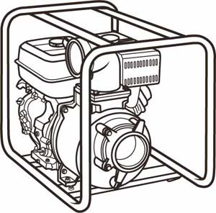

Руководство по эксплуатации
МОТОПОМПА «DDE»
с приводом от 4 тактного бензинового двигателя

Модели : PN 40, PN 50, PN 50H, PH 50, PN 80, PN 80H,
PTR 80



Уважаемый покупатель!
Мы благодарим Вас за выбор техники «DDE». Прежде, чем начать использовать мотопомпу, обязательно ознакомьтесь с данной инструкцией. Несоблюдение правил эксплуатации и техники безопасности может привести к выходу из строя аппарата и нанести вред здоровью.
Руководство содержит информацию по эксплуатации и техническому обслуживанию мотопомпы «DDE». Руководство считается неотъемлемой частью изделия и в случае перепродажи должно оставаться с аппаратом.

СОДЕРЖАНИЕ
- Правила и меры безопасности................... ….........................................2

- Защита окружающей среды 2

3.Технические характеристики.......................................................................................3

4.Инструкция по эксплуатации..........................................................................................................3

5.Старт,работа и остановка мотопомпы ….......................................4

6.Техническое обслуживание ….........................................7

7.Хранение …........................................9

8.Возможные неисправности и их устранение …....................................... 9

9. Гарантийные обязательства …...................................... 10

ОБЩИЕ УКАЗАНИЯ

Водяной центробежный насос (далее по тексту мотопомпа) представляет собой самовсасывающий центробежный насос с приводом от двигателя внутреннего сгорания и применяется в различных областях сельского и лесного хозяйства, промышленности, строительства и т.д. Диапазон использования охватывает все процессы от орошения сельскохозяйственных участков, до выкачки вод, замусоренных песком и илом (грязевая помпа PTR 80); подача больших объемов воды для тушения пожаров, а также откачка из колодцев при работах в городских и коммунальных службах.
Мотопомпа автономна в работе, удобна и проста в эксплуатации, значительно облегчает труд человека. Работа с мотопомпой не требует специальной подготовки, но потребитель должен иметь представление о двигателях внутреннего сгорания и определенные практические навыки при работе с мототехникой.
ВНИМАНИЕ:
Все сведения, приведенные в данном Руководстве, соответствуют состоянию выпускаемой продукции на дату подписания документа в печать
Компания DDE оставляет за собой право в любое время вносить изменения в конструкцию или комплектацию изделий без каких-либо предупреждений или обязательств со своей стороны.
Данное Руководство должно рассматриваться как неотъемлемая мотопомпы, и передаваться следующему владельцу при продаже насоса.

1
2
Обратите особое внимание на информацию, которой предшествуют следующие заголовки:
ПРЕДУПРЕЖДЕНИЯ - Обозначает высокую вероятность получения серьезных травм или гибели людей в случае нарушения инструкций.
ВНИМАНИЕ: Обозначает вероятность повреждения оборудования при несоблюдении инструкций.
ПРИМЕЧАНИЕ: Обозначает доолнительные полезные сведения.
Мотопомпы имеют компактные размеры и небольшой вес. С демонтированными рукавами всасывания и нагнетания мотопомпу удобно переносить или транспортировать любым видом транспорта. Для хранения мотопомпы не требуется специальных условий или большого помещения.
Срок службы Вашей мотопомпы 3 года и значительно увеличится, если строго соблюдать все требования по подготовке к работе и эксплуатации, проверке технического состояния и хранения, изложенные в настоящей Инструкции по эксплуатации.

1 Правила и меры безопасности
Для обеспечения безопасной эксплуатации

Конструкция насосов DDE обеспечивает безопасность и надежность в эксплуатации при условии соблюдения всех инструкций изготовителя. Внимательно прочтите и изучите данное Руководство перед тем, как приступать к эксплуатации насоса. В противном случае возможно травмирование людей или повреждение оборудования.

При работе двигателя глушитель нагревается до очень высокой температуры и остается горячим еще некоторое время после выключения двигателя. Будьте осторожны и не прикасайтесь к глушителю, пока он не остыл. Дайте двигателю остыть перед тем, как убирать водяной насос в помещение. Детали системы выпуска двигателя нагреваются во время работы и остаются горячими в течение определенного времени после остановки двигателя. Во избежание получения ожогов, обратите внимание на предупреждающие таблички, имеющиеся на водяном насосе.

Перед каждым запуском двигателя обязательно проведите предварительную проверку насоса. Это поможет избежать несчастных случаев или повреждения оборудования.
Во избежание несчастных случаев, запрещается использовать насос для перекачки легковоспламеняющихся жидкостей и жидкостей, способных вызвать коррозию, таких как бензин или кислота. Кроме того, во избежание коррозии частей насоса, запрещается использовать его для перекачки морской воды, химических растворов и щелочных жидкостей, таких как отработанное масло, вино или молоко.
Установите насос на твердой и ровной площадке. Если насос наклонится или перевернется, топливо или масло может разлиться.
Во избежание возгорания и для обеспечения необходимой вентиляции, при работе устанавливайте насос на расстоянии, по крайней мере, 1 метр от стен зданий и от иного оборудования. Не размещайте легко воспламеняющиеся предметы рядом с насосом.
Во избежание получения ожогов детьми и домашними животными, необходимо следить за тем, чтобы они не приближались к зоне работы насоса. Вам необходимо знать, как быстро остановить насос, и четко уяснить назначение и принцип действия всех органов управления. Никогда не разрешайте никому работать с насосом, если этот человек не ознакомлен должным образом с инструкцией по эксплуатации.
ПРЕДУПРЕЖДЕНИЕ
- Бензин является исключительно легковоспламеняющимся веществом и при определенных условиях взрывоопасен.
- Заправку топливного бака следует производить на открытом воздухе или в хорошо проветриваемых помещениях и при неработающем двигателе. Запрещается курить или допускать открытое пламя и искрящие предметы в местах заправки топливом, а также в местах хранения емкостей с бензином.
- Запрещается переливать топливный бак. После заправки топливного бака убедитесь в том, что пробка заливной горловины закрыта должным образом.

- Будьте осторожны, чтобы не пролить бензин при заправке топливного бака. Пролитое топливо или его пары могут воспламениться. В случае пролива топлива вытрите насухо все брызги и подтеки, прежде чем запускать двигатель.
- Запрещается запускать двигатель в закрытых и небольших по объему помещениях. Отработавшие газы содержат окись углерода - токсичный газ, вдыхание которого может вызвать потерю сознания и привести к смерти.
2 ЗАЩИТА ОКРУЖАЮЩЕЙ СРЕДЫ
- -Трещина в глушителе может вызвать увеличение шумового уровня от мотопомпы. Осматривайте глушитель периодически для безопасной эксплуатации.
- -Никогда не сливайте масло на землю, используйте для этого специальный контейнер.
3
- -Если это возможно, предотвратите отражение звуковых волн от стенок и других конструкций, иначе это усилит шум.
- -Глушитель на вашей мотопомпе сильно нагревается, используя её в лесу, густом кустарнике или на траве, будьте особенно осторожны, чтобы не возник пожар.Другие правила безопасности описаны в руководстве далее. Читайте их внимательно.

3 — ТЕХНИЧЕСКИЕ ХАРАКТЕРИСТИКИ

Модель | PN40 | PN50 | PN50H | PH50 | PN80 | PN80H | PTR80
Максимальная производительность м.куб./час | 18 | 35 | 36 | 33 | 60 | 66 | 65
Общий напор м | 22 | 26 | 28 | 52 | 28 | 28 | 26
Высота всасывания м | 5 | 5 | 8 | 5 | 5 | 8 | 5
Время предварительной прокачки,примерно. Секунд при высоте  всасывания 4 м | 55 | 90 | 90 | 50 | 120 | 120 | 55
Диаметр всасывающего патрубка мм | 40 | 50 | 50 | 50 | 80 | 80 | 80
Тип двигателя | 4-тактный, OHV | 4-тактный, OHV | 4-тактный, OHV | 4-тактный, OHV | 4-тактный, OHV | 4-тактный, OHV | 4-тактный, OHV
Модель | UP154 | UP168 | HONDA GX160 | UP170 | UP170 | HONDA GX160 | UP170
Максимальная мощность л.с.при 3600 об/мин | 2,4 л.с. | 6,0 л.с. | 5 л.с. | 7,0 л.с. | 7,0 л.с. | 5 л.с. | 7,0 л.с.
Рабочий объем | 87 куб.см | 196 куб.см | (163) куб.см | 208 куб.см | 208 куб.см | 163 куб.см | 208 куб.см
Заправочная емкость топливного бака | 1,6 л | 3,6 л | 3,6 л | 3,6 л | 3,6 л | 3,6 л | 3,6 л
Система охлаждения | Воздушная, с принудительным потоком | Воздушная, с принудительным потоком | Воздушная, с принудительным потоком | Воздушная, с принудительным потоком | Воздушная, с принудительным потоком | Воздушная, с принудительным потоком | Воздушная, с принудительным потоком
Заправка истема смазки | 0,4 л SAE10W40 | 0,6 л SAE10W40 | 0,6 л SAE10W40 | 0,6 л SAE10W40 | 0,6 л SAE10W40 | 0,6 л SAE10W40 | 0,6 л SAE10W40
Система зажигания | Транзисторная, типа «магнето» | Транзисторная, типа «магнето» | Транзисторная, типа «магнето» | Транзисторная, типа «магнето» | Транзисторная, типа «магнето» | Транзисторная, типа «магнето» | Транзисторная, типа «магнето»
Направление вращения вала двигателя | Против часовой стрелки | Против часовой стрелки | Против часовой стрелки | Против часовой стрелки | Против часовой стрелки | Против часовой стрелки | Против часовой стрелки
Уровень звукового давления (LpA) согласно EN 12639 | 90 дБ | 91 дБ | 91 дБ | 92 дБ | 92 дБ | 95 дБ | 95 дБ
Габариты | 495*365*452 | 477*385*417 | 477*385*417 | 517*415*452 | 517*415*452 | 510*405*460 | 562*455*472
Сухой вес | 17 кг | 22кг | 22,7 кг | 27,5 кг | 25кг | 28 кг | 37 кг
- Данная мотопомпа с рекомендуемой наработкой до 500 часов в год. Не рекомендуется непрерывная работа мотопомпы более 5-ти часов.
- В первые 5 часов работы запрещено эксплуатировать мотопомпу под нагрузкой более 70% от ее номинальной мощности.
Мотопомпа состоит из четырехтактного двигателя внутреннего сгорания с воздушным охлаждением, непосредственно соединенным с центробежным насосом.

4- Инструкция по эксплуатации

4.1 - Подготовительные операции
ПРОВЕРКА ПЕРЕД РАБОТОЙ
  - Проверьте уровень моторного масла
ВНИМАНИЕ:
Моторное масло является основным фактором, который влияет на эксплуатационные характеристики двигателя и определяет его ресурс. Эксплуатируйте двигатель на моторном масле, которое предназначено для 4-тактных двигателей, или на аналогичном по своим свойствам высококачественном моторном масле, обладающем высокими моющими свойствами, и соответствующем по своим характеристикам требованиям класса SF, SH по классификации API (масла, SAE10W30, SAE10W40). Вязкость моторного масла должна соответствовать средней сезонной температуре воздуха в вашем регионе.

4.1.1 Для проверки уровня масла необходимо, чтобы насос был установлен на ровной площадке, и чтобы двигатель был заглушен.

Снимите крышку маслозаливной горловины с масляным щупом и насухо протрите щуп. Вставьте масляный щуп в маслозаливную горловину, но не завинчивайте крышку. Если уровень моторного масла ниже нормы, долейте рекомендованное моторное масло до нижнего края маслозаливной горловины
3

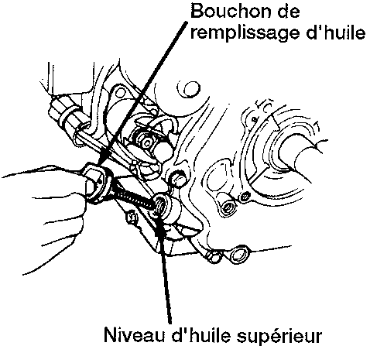
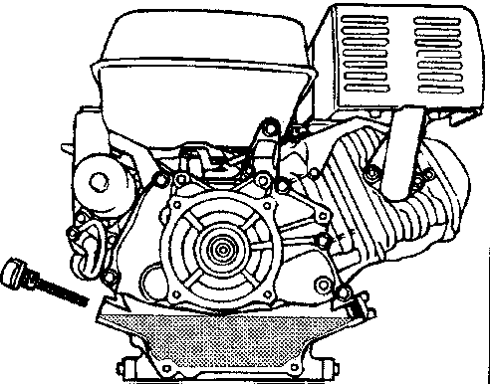
при покупке мотопомпа не заправлена машинным маслом. Перед работой необходимо залить масло в необходимом количестве. 4.2. Проверьте уровень топлива.
Используйте свежий и чистый 92 автомобильный бензин. Для снижения образования отложений внутри камеры сгорания рекомендуется использование неэтилированного бензина или бензина с низким содержанием тетраэтилсвинца. Запрещается эксплуатировать двигатель на смеси бензина с маслом или на загрязненном бензине. Не допускайте попадания в топливный бак грязи, пыли или воды.
ПРЕДУПРЕЖДЕНИЕ
Бензин является исключительно легковоспламеняющимся веществом и при определенных условиях взрывоопасен.
Заправку топливного бака следует производить на открытом воздухе или в хорошо проветриваемых помещениях и при неработающем двигателе. Запрещается курить или допускать открытое пламя и искрящие предметы в местах заправки топливом, а также в местах хранения емкостей с бензином.
Будьте осторожны, чтобы не пролить бензин при заправке топливного бака. Пролитое топливо или его пары могут воспламениться. Если вы случайно пролили топливо, вытрите насухо все брызги и подтеки, прежде чем запускать двигатель.
Избегайте частых или продолжительных контактов кожи с бензином, не вдыхайте пары бензина.
- ХРАНИТЕ БЕНЗИН В МЕСТАХ, НЕДОСТУПНЫХ ДЛЯ ДЕТЕЙ.
ВНИМАНИЕ:
Не рекомендуется использовать какие-либо заменители бензина, так как это может привести к повреждению компонентов топливной системы.
Когда двигатель не работает и насос установлен на ровной площадке, снимите крышку заливной горловины топливного бака и проверьте уровень топлива. При низком уровне топлива заправьте топливный бак. Не заполняйте топливный бак полностью. Заливайте бензин в топливный бак до уровня примерно на 25 мм ниже верхнего края заливной горловины, чтобы оставить пространство для теплового расширения топлива. В зависимости от условий эксплуатации, может потребоваться уменьшить уровень топлива в баке. После заправки топливного бака убедитесь в том,что пробка заливной горловины закрыта должным образом.

5

4.3 Проверьте воздушный фильтр
Проверьте состояние фильтрующего элемента воздухоочистителя.
Отвинтите барашковую гайку и снимите крышку воздухоочистителя. Проверьте состояние фильтрующего элемента воздухоочистителя и убедитесь, что он находится в чистом и нормальном состоянии. При необходимости, очистите или замените фильтрующий элемент .
ВНИМАНИЕ:
Запрещается запускать двигатель со снятым воздухоочистителем или без фильтрующего элемента. В противном случае попадание грязи и пыли в карбюратор и в двигатель приведет к быстрому изнашиванию частей двигателя.

4.4 Установка
Установите вашу мотопомпу на плоской ровной поверхности.
Допустимый наклон мотопомпы не более 15 градусов в продольном или поперечном сечении.
Выберите чистое хорошо вентилируемое место, защищенное от атмосферных осадков.
Обеспечьте принудительную вентиляцию и герметичный отвод выхлопных газов в случае эксплуатации мотопомпы в ограниченном пространстве.

5. Старт, работа и остановка мотопомпы

ПОДГОТОВКА МОТОПОМПЫ К ПРИМЕНЕНИЮ

  - ПОДГОТОВКА К РАБОТЕ
5.1.1Подсоедините шланг к всасывающему патрубку.

Используйте имеющиеся в продаже шланги, соединители и хомуты. Необходимо использовать армированные шланги, исключающие «переламывание». Длина всасывающего шланга не должна превышать необходимую величину, так как максимальная эффективность работы насоса достигается тогда, когда насос расположен не слишком далеко от воды. Время самопрокачки также пропорционально длине всасывающего шланга.

Фильтр, который поставляется в комплекте с насосом, должен быть присоединен к концу всасывающего шланга при помощи хомута, как это показано на иллюстрации.
ВНИМАНИЕ:
Обязательно установите фильтр на всасывающий шланг перед началом откачки. Фильтр исключает попадание внутрь насоса мусора, который может забить рабочее колесо и привести к его повреждению.
ПРИМЕЧАНИЕ:
Во избежание подсасывания воздуха и потери разрежения во всасывающем шланге, хорошо затяните хомут крепления шланга. При плохой затяжке хомута крепления всасывающего шланга снижается эффективность работы насоса и его способность к самопрокачке.

5.1.2 Присоедините шланг к выпускному патрубку.
Используйте шланги рекомендованных диаметров в продаже шланги, соединители и хомуты. Наибольшая эффективность достигается при использовании короткого шланга большого диаметра. При использовании длинных или узких шлангов повышается вязкостное трение, что приводит к снижению производительности насоса.
ПРИМЕЧАНИЕ:
Во избежание отсоединения шланга под высоким давлением, надежно затяните хомут крепления выпускного шланга.

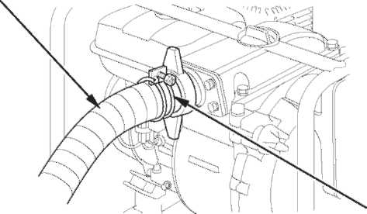

6
ВЫПУСКНОЙ ШЛАНГ
5.1.3 Проверьте наличие воды для предварительной прокачки.
Перед началом работы необходимо полностью заполнить рабочую камеру насоса водой.
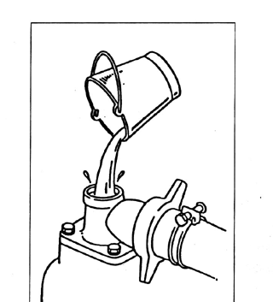

ВНИМАНИЕ:
Запрещается включать насос без заливки воды для предварительной прокачки, иначе насос перегреется. Продолжительная работа насоса без воды приведет к разрушению сальника. Если насос оказался включенным без воды, немедлено заглушите двигатель и дайте насосу полностью остыть, прежде чем заливать воду для предварительной прокачки.

Снимите заливную пробку и заливайте воду до тех пор, пока вода не польётся из заливного отверстия.

ОСТОРОЖНО: если помпа будет запущена И ОСТАНОВЛЕНА на полных оборотах без воды в улитке, произойдёт механический удар и помпа будет испорчена.

Примечание: при подъеме воды с большой глубины мотопомпе требуется до нескольких минут для создания необходимого вакуума. Это время можно сократить, если через примерно 1 минуту работы остановить помпу и долить ещё воды в заливное отверстие. Затем плотно закрутить крышку и снова запустить помпу.
ОСТОРОЖНО: Не запускайте мотопомпу без воды, иначе произойдёт перегрев сальников, и помпа будет испорчена!

Чем больше перепад высоты всасывания, тем меньше производительность, тем больше времени требуется мотопомпе для перекачки одного и того же объёма жидкости.

  - - Запуск мотопомпы

Не запускайте мотопомпу до тех пор, пока не убедитесь, что выполнены все действия, указанные в предыдущих пунктах.
- Проверьте уровень масла и топлива.
- Проверьте надежность всех соединений.

    - ЗАПУСК ДВИГАТЕЛЯ

- Поверните запорный кран топливопровода НИЖНИЙ РЫЧАГ ВПРАВО в положение ON (Открыто).

ЗАПОРНЫЙ КРАН ТОПЛИВОПРОВОДА

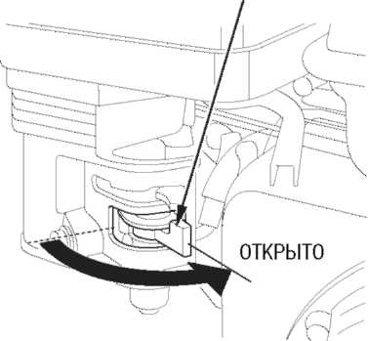 7

- Закройте воздушную заслонку ВЕРХНИЙ РЫЧАГ ВЛЕВО.
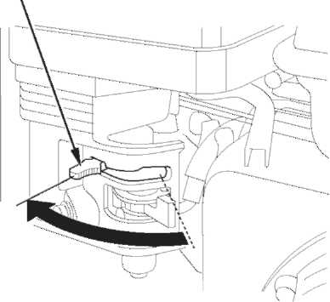
РЫЧАГ УПРАВЛЕНИЯ ВОЗДУШНОЙ ЗАСЛОНКОЙ
ВЛЕВО

ЗАКРЫТО
ВНИМАНИЕ : Не закрывайте воздушную заслонку, если двигатель теплый, а также при высокой температуре окружающего воздуха.

3. Поверните выключатель зажигания в положение ON (Включено).
ВЫКЛЮЧАТЕЛЬ ЗАЖИГАНИЯ ВНИЗ
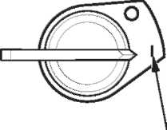

- ЗАПУСК.

Плавно потяните за ручку стартера до начала сопротивления компрессии двигатели, после возникновения сопротивления — энергично потяните за ручку.Повторите до запуска двигателя
ВНИМАНИЕ:
Не бросайте рукоятку стартера резко, чтобы ручка не ударялась о двигатель. Отпускайте рукоятку медленно во избежание повреждения стартера.

5.3. РАБОТА НАСОСА
1. По мере прогрева двигателя, постепенно открывайте воздушную заслонку.
РЫЧАГ УПРАВЛЕНИЯ ВОЗДУШНОЙ ЗАСЛОНКОЙ ВПРАВО

- Отрегулируйте положение РЫЧАГА ГАЗА для обеспечения желаемых оборотов двигателя ВЛЕВО УВЕЛИЧЕНИЕ, ВПРАВО УМЕНЬШЕНИЕ ПРОИВОДИТЕЛЬНОСТИ .

ВНИМАНИЕ.
Запрещена эксплуатация мотопомпы без предварительного наполнения улитки помпы водой. В противном случае произойдет перегрев и разрушение керамического сальника.

8

РЫЧАГ ГАЗА
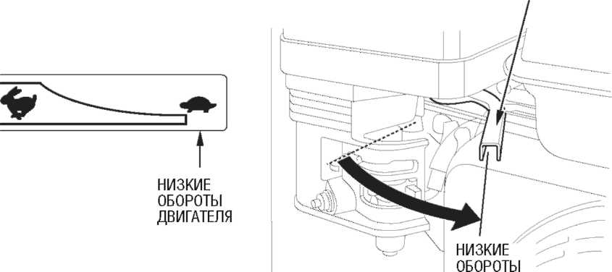

5.4. ОСТАНОВКА ДВИГАТЕЛЯ
1. Поверните рычаг управления дроссельной заслонкой вправо до упора.
- Поверните выключатель зажигания в положение OFF (Выключено)
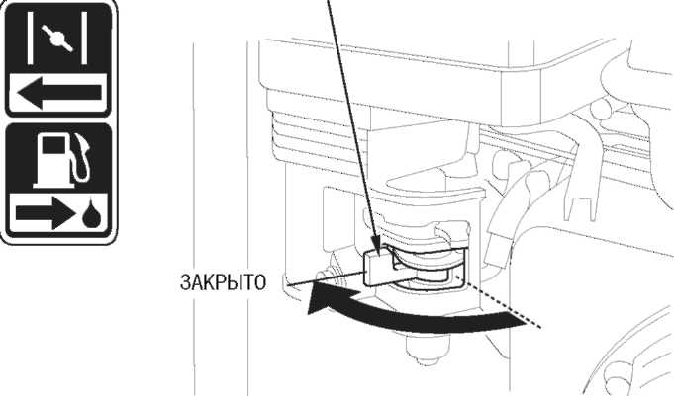
- Поверните запорный кран топливопровода в положение OFF
(Закрыто).ЗАПОРНЫЙ КРАН ТОПЛИВОПРОВОДА

По окончании работы, отверните сливную пробку крышки насоса и слейте воду из рабочей камеры насоса. Снимите крышку горловины для заливки воды и промойте рабочую камеру насоса чистой пресной водой. Слейте всю воду из рабочей камеры насоса, затем установите на место крышку горловины для заливки воды и пробку сливного отверстия. В противном случае песок и другие примеси могут слежаться на дне и впоследствии заклинить крыльчатку..

6. ТЕХНИЧЕСКОЕ ОБСЛУЖИВАНИЕ НАСОСА
Для поддержания высокой эффективности работы насоса необходимо периодически проверять его техническое состояние и выполнять необходимую регулировку. Регулярное проведение технического обслуживания также позволит увеличить срок службы насоса. В таблице, приведенной ниже, указана периодичность технического обслуживания и виды выполняемых работ.
Заглушите двигатель перед тем, как выполнять какое-либо техническое обслуживание. Если двигатель должен работать, обеспечьте эффективную вентиляцию помещения. Отработавшие газы содержат токсичный газ -моноокись углерода, вдыхание которого может вызвать потерю сознания и привести к смерти.
ВНИМАНИЕ:
При техническом обслуживании и ремонте используйте только оригинальные запасные части DDE или изделия, полностью эквивалентные им по качеству. Использование запасных частей, не обладающих адекватным качеством, может привести к повреждению насоса.

9

Регламент технического обслуживания

ПЕРИОДИЧНОСТЬ РЕГЛАМЕНТНОГО ТЕХНИЧЕСКОГО ОБСЛУЖИВАНИЯ (3) |  | Перед каждым началом  эксплуатации | По  истечении первого месяца эксплуатации или через 20 мото-часов | Через каждые 3 месяца или через каждые 50 моточасов | Через каждые 6 месяцев или через каждые 100 моточасов | Ежегодно или через каждые 300 моточасов
ОПЕРАЦИИ ТЕХОБСЛУЖИВАНИЯ \ Выполнять с указанной периодичностью по календарному \ времени эксплуатации или по наработке мото-часов, в \ зависимости от того, какое из условий выполняется быстрее. \
Моторное масло | Проверить уровень | О
 | Заменить |  | О |  | О
Воздушный фильтр | Проверить | о
 | Очистить |  |  | 0 (1)
 | Заменить |  |  |  |  | 0
Фильтр-отстойник | Промыть |  |  |  | 0
Свеча зажигания | Проверить, отрегулировать |  |  |  | 0
 | Заменить |  |  |  |  | 0
Пламегаситель  (Дополнительное оборудование) | Очистить |  |  |  | о
Частота холостого хода | Проверить, отрегулировать |  |  |  |  | (2)
Клапанный зазор | Проверить, отрегулировать |  |  |  |  | 0(2)
Камера сгорания | Очистить | Через каждые 500 мото-часов (2)
Топливный бак и топливный фильтр | Промыть | 0(2)
Топливопровод | Проверить | Через каждые 2 года (при необходимости, заменить) (2)
Рабочая турбина | Проверить |  |  |  |  | 0(2)
Зазор рабочей турбины | Проверить |  |  |  |  | 0(2)
Впускной клапан насоса | Проверить |  |  |  |  | 0(2)
ПРИМЕЧАНИЕ:
- При эксплуатации в условиях сильной запыленности воздуха требуется более частое техническое обслуживание.
- Для проведения этих работ рекомендуется обратиться к вашему дилеру, если только вы не обладаете необходимыми инструментами и навыками. Обратитесь к руководству по ремонту и обслуживанию насосов DDE для получения подробной информации о процедуре технического обслуживания.
- Если насос используется для профессиональных или коммерческих целей, то для точного определения времени технического обслуживания необходимо вести учет отработанных мото-часов.

6.1 Замена моторного масла
Слейте моторное масло, пока двигатель еще не остыл - это обеспечит быстрый и полный слив масла.
1.Снимите крышку маслозаливной горловины с масляным щупом, а затем выверните пробку сливного отверстия и слейте масло.
2.Установите пробку сливного отверстия на место и надежно заверните ее.
Залейте масло рекомендованного качества и вязкости SAE10W30(10W40) до

необходимого уровня.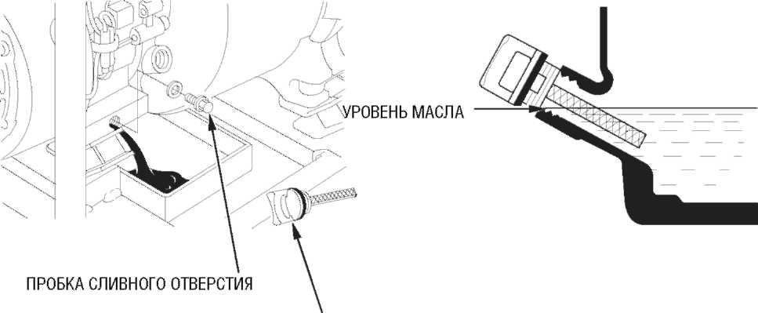

КРЫШКА МАСЛОЗАЛИВНОЙ ГОРЛОВИНЫ/МАСЛЯНЫЙ ЩУП
10
После обращения с отработанным моторным маслом вымойте руки с мылом.
ПРИМЕЧАНИЕ:
Убедительно просим вас помнить об охране окружающей среды, когда речь идет об утилизации отработанного моторного масла. Рекомендуем слить отработанное масло в емкость с плотно закрывающейся крышкой и сдать на местный пункт приема отработанных нефтепродуктов. Не выбрасывайте отработанное масло в мусоросборные контейнеры и не выливайте его на землю.

6.2 - Воздушный фильтр. Обслуживание.
Если воздушный фильтр загрязнен, поток воздуха в карбюратор уменьшается. Это приводит к неправильной работе карбюратора. Поэтому регулярно чистите воздушный фильтр. При эксплуатации МОТОПОМПЫ в сильно загрязненном воздухе чистите воздушный фильтр чаще.
Предупреждение: Не эксплуатируйте мотопомпу без воздушного фильтра.
- Чистите воздушный фильтр каждые 50 часов работы.
- Открутите гайку и снимите крышку. Снимите два фильтрующих элемента (губку и бумажный картридж). Проверьте тщательно оба элемента.
2. Промойте губку в бензине или моющем растворе. Вытрите ее чистой тряпкой. Промокните губку в чистом двигательном масле, затем выжмите ее, чтобы удалить излишки масла,
3. Почистите бумажный картридж (если картридж очень грязный вымойте его в прохладном моющем растворе, затем промойте под напором воды ). Высушите картридж. Оденьте губку на фильтрующую кассету с бумажным картриджем. Установите фильтрующую кассету на место, наденьте крышку и закрутите гайку.
- Не используйте минеральное масло для очистки фильтра.
- Не заливайте масло в фильтр.
- Не используйте сжатый воздух для просушки картриджа.
6.3 - Очистка топливного отстойника
- Снимайте и чистите топливный отстойник каждые 100 часов работы.
8
Закройте топливный кран. Открутите и снимите топливный отстойник и промойте его в бензине. Установите топливный отстойник обратно и закрутите его.
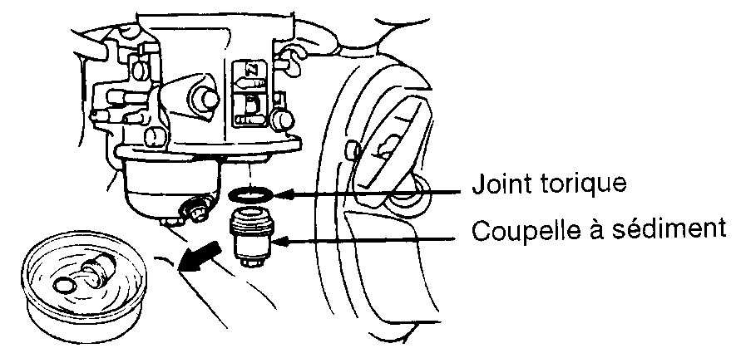
6.4 - Регулировка свечи зажигания
- Чистите электроды свечи зажигания и регулируйте зазор между ними каждые 100 часов эксплуатации (зазор между электродами должен быть : 0,7-0,8 мм).
- Типы свечей зажигания: CHAMPION RC12YC
- Важно: не используйте свечи с другим температурным режимом.
- Снимите высоковольтный провод со свечи зажигания и открутите свечу.
- Проверьте свечу и состояние электродов. Очистите ее с помощью металлической щетки.
- Проверьте зазор между электродами ( 0,7-0,8мм). Подрегулируйте его в случае необходимости.
- Если свеча в нормальном состоянии установите ее обратно и закрутите.
- После того, как закрутите свечу, наденьте на нее колпак с высоковольтным проводом.

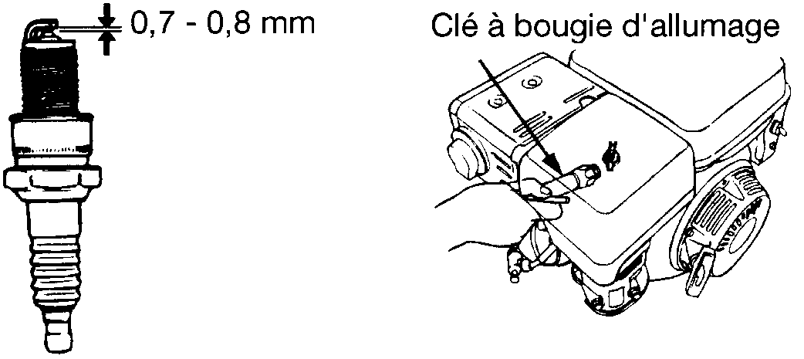

6.5 - Очистка мотопомпы
- Необходимо чистить мотопомпу каждые 50 часов работы.
- После того как двигатель остынет, снимите крышку вентиляции и очистите части двигателя.
- После очистки установите крышку обратно.
- Очистите всю грязь вокруг глушителя.

11
- Очистите всю мотопомпу с помощью тряпки и кисти (тщательно очистите воздушные входные отверстия и выходы на двигателе ).
- При интенсивной эксплуатации в пыльных и грязных условиях, чистка производится ежедневно.

7.ПОДГОТОВКА К ДЛИТЕЛЬНОМУ ХРАНЕНИЮ.
Долгосрочное хранение.
  - полностью слейте топливо из бака, крана и карбюратора.
  - влейте 5-6 грамм моторного масла в камеру сгорания через свечное отверстие
  - прокрутите ручку стартера до сопротивления (это предохранит цилиндр и клапана от ржавчины)
  - полностью слейте воду из помпы
  - разместите помпу и закройте чехлом так, чтобы защитить её от пыли и грязи.

8 - Возможные неисправности и их устранение

8.1.Возможные неисправности агрегата и способы их устранения
Возможные неполадки | Причины возникновения | Способы устранения
Двигатель не заводится | 1 Выключатель остановки двигателя находится в положении «STOP» или «OFF» - «выключено» | 1 Перевести выключатель остановки двигателя в положение «ON» - «включено»
 | 2 Закрыт топливный кран | 2 Открыть топливный кран
 | 3 Низкий уровень масла | 3 Долить масло
 | 4 Отсутствует топливо | 4 Заправить топливный бак
 | 5 Свеча зажигания неисправна | 5 Зачистить, заменить свечу зажигания
 | 6 Воздушная заслонка открыта (двигатель в холодном состоянии) | 6 Закрыть воздушную заслонку
 | 7 Воздушная заслонка закрыта (двигатель в горячем состоянии) | 7 Открыть воздушную заслонку
 | 8 При электрическом запуске, отключен аккумулятор | 8 Подключить аккумулятор
 | 9 При электрическом запуске, разряжен, неисправен аккумулятор | 9 Зарядить,заменить аккумулятор
 | 11 Аппарат неисправен | 11 Обратиться в уполномоченный Сервисный центр
Двигатель работает неустойчиво | 1 Засорился воздушный фильтр | 1 Промыть или заменить воздушный фильтр
 | 2 Засорилась свеча зажигания | 2 Прочистить или заменить свечу зажигания
 | 3 Аппарат перегружен | 3 Снизить нагрузку
 | 4 Недостаточное количество или плохое качество топлива | 4 Заправить топливный бак свежим качественным топливом.
 | 5 Низкий уровень масла | 5 Долить масло
 | 6 Аппарат неисправен | 6 Обратиться в уполномоченный Сервисный центр
Помпа не качает, двигатель работает устойчиво. | 1 Не произведена заливка водой улитки | 1 Залить воду в улитку
 | 2 Не герметичны соединения всасывающего шланга | 2 Убедиться в герметичности, устранить.
 | 3 Слишком большая высота всасывания воды | 3 Приблизить помпу к зеркалу забора воды
Помпа качает, производительность недостаточна, двигатель работает устойчиво. | 1 Недостаточные обороты двигателя.1 | Добавить оборотов рычагом газа.
 | 2 Слишком большая нагрузка (высота подьема, длинна шлангов подачи или высота всасывания) | 2 Уменьшить нагрузку.
Двигатель заклинен, не провернуть стартером | 1 Засор в улитке, крыльчатка заклинена. | 1 Прекратить работу, очистить улитку или обратиться в уполномоченный Сервисный центр.
Повышенные шум, вибрация | 1 Выход из строя трансмиссии | 1 Прекратить работу, обратиться в уполномоченный Сервисный центр
При появлении нехарактерных, сторонних шумов при работе помпы, неустойчивой работы двигателя, механических повреждениях, нарушающих защиту мотопомпы от внешних воздействий, НЕОБХОДИМО ПРЕКРАТИТЬ ЭКСПЛУАТАЦИЮ МОТОПОМПЫ И УСТРАНИТЬ НЕИСПРАВНОСТЬ.
в противном случае дальнейшая эксплуатация может привести к выходу из строя МОТОПОМПЫ.

9. Гарантия ПРОИЗВОДИТЕЛЯ.

Уважаемый Покупатель!
Перед началом эксплуатации изделия внимательно изучите условия гарантийного обслуживания, указанные в гарантийном свидетельстве и данном руководстве.

Гарантийный срок эксплуатации насосной установки со дня продажи через торговую
сеть - 12 (двенадцать) месяцев или 500 моточасов,в зависимости от того что наступит раньше, при соблюдении потребителем правил эксплуатации и условий по техническому обслуживанию, указанных в настоящей инструкции.
Гарантийный талон дает право покупателю на бесплатный ремонт в период всего гарантийного срока эксплуатации агрегата. Бесплатный ремонт заключается в устранении неисправностей, явившихся следствием допущенных изготовителем производственных дефектов, путем замены вышедших из строя узлов и деталей.
Гарантийный ремонт производится только при наличии полностью и правильно оформленного гарантийного талона.
Гарантия не распространяется на :
навесное оборудование и принадлежности
расходные материалы ( топливо, масло, поршневые и маслосьемные кольца, свечи зажигания, элементы фильтров, шнур привода стартера, аккумулятор стартера, электростартер )
вышедшие из строя детали и узлы , дефект которых имеет эксплуатационный характер ( неисправность явилась следствием нарушения правил эксплуатации или техники безопасности, естественного износа, действием непреодолимых сил природы, форс-мажорных обстоятельств)

Фирма — изготовитель оставляет за собой право отказа в гарантийном обслуживании и ремонте аппарата в ниже перечисленных случаях.
При отсутствии талона на момент сдачи аппарата в ремонт.
При повреждении или отсутствии серийного номера на аппарате или несоответствии серийного номера, указанного в гарантийном талоне и на аппарате.
Неисправность явилась следствием неправильной транспортировки или хранения аппарата (сильное загрязнение,ржавчина, механические повреждения, следы ударов и т.п.)
Аппарат имеет механические повреждения или следы воздействия открытого огня (повреждение кабеля,трещины, вмятины, следы оплавления или нагар на наружных поверхностях корпуса и т.п.)
Аппарат использовался в не предназначенных изготовителем целях.
Аппарат эксплуатировался с применением не предназначенных для него расходных материалов, приспособлений и принадлежностей или их ненадлежащего качества.
При работе с перегрузкой или с нарушением предусмотренного режима работы
При наличии двух и более отказавших узлов и деталей, когда отказ одного узла(детали) приводит к отказу следующих, при продолжении эксплуатации с признаками нарушения нормальной работоспособности.
При обнаружении посторонних предметов внутри сборочных узлов.
такие виды работ, как регулировка, чистка и прочий уход за изделием, оговоренный в инструкции по эксплуатации.
Ремонт производится в условиях производственных помещений Сервисного центра, выезд мастера на обьект не предусмотрен.
В ремонт не принимаются и не обмениваются отдельные детали и сборочные единицы агрегата, а также агрегаты не очищенные от загрязнений.
Профилактика, настройка, чистка и регулировка аппарата, замена или доливка масла при диагностике - в предмет гарантийных обязательств не входит и подлежит оплате по установленным расценкам.

13

Особые условия:

Изготовитель не несет ответственность за возможный вред, прямо или косвенно нанесенный продукцией людям, домашним животным, имуществу в случае, если это произошло в результате несоблюдения правил и условий эксплуатации; установки изделия; умышленных или неосторожных действий (бездействий) потребителя или третьих лиц, действия непреодолимой силы.

В случае несвоевременного извещения о выявленных неисправностях, фирма DDE оставляет за собой право отказаться полностью или частично от удовлетворения предъявляемых претензий (ст. 483 ГК РФ).
Ответственность по настоящей гарантии ограничивается указанными в настоящем документе обязательствами, если иное не определено законом.
В связи с тем, что приобретаемое Покупателем изделие является технически сложным изделием, для решения вопросов по гарантийной ответственности рекомендуется Покупателю первоначально обращается в сервисные центры уполномоченного дилера

Как правильно выбрать мотопомпу?
Выбор модели мотопомпы зависит от ее применения для конкретных условий.
Исходными данными для выбора являются:
1. Максимальная производительность (л/мин)
2. Высота водяного столба между расположением мотопомпы и точкой разбора.
3. Потери во время передачи воды: (гидравлическое сопротивление в трубопроводах, соединениях,
кранах).

Таблица гидравлических сопротивлений (К) |  |  |  |  |  |  |  |  |  |  |  |  |  |  |  |  |  |  |  |  |  |  |  |  | Q | — | производительность в л/мин.
 |  |  |  |  |  |  |  |  |  |  |  |  |  |  |  |  |  |  |  |  |  |  |  |  | H | — | высота точки разбора от поверхности забора воды
Рис. |  |  |  |  |  | Тип соединений |  |  |  |  |  |  |  |  |  | Гидравлич.  потери |  |  |  |  |  |  |  |  | Hs | — | высота расположения помпы по отношению уровня забора воды (максимум 8 м)-
 |  |  |  |  |  | Кран полностью открыт |  |  |  |  |  |  |  |  |  | 1 м |  |  |  |  |  |  |  |  | Hd | — | высота подъема
 |  |  |  |  |  |  |  |  |  |  |  |  |  |  |  |  |  |  |  |  |  |  |  |  | Pr | — | давление жидкости на выходе из точки разбора (1 бар = 10 м вод. столба)
 |  |  |  |  |  | Т – образный переходник |  |  |  |  |  |  |  |  |  | 3 м |  |  |  |  |  |  |  |  | L | — | общая длина трубопровода от точки забора до точки разбора
 |  |  |  |  |  |  |  |  |  |  |  |  |  |  |  |  |  |  |  |  |  |  |  |  | Ls | — | длина трубопровода от точки забора до помпы
 |  |  |  |  |  | Разворот на 180˚ |  |  |  |  |  |  |  |  |  | 2,5 м |  |  |  |  |  |  |  |  | Ld | — | длина трубопровода от помпы до точки раэбора
 |  |  |  |  |  |  |  |  |  |  |  |  |  |  |  |  |  |  |  |  |  |  |  |  | K | — | эквивалент в метрах гидравлических потерь в трубопроводах, соединениях и кранах (табл. 1)
 |  |  |  |  |  | Поворот на 90˚ |  |  |  |  |  |  |  |  |  | 2 м
 |  |  |  |  |  |  |  |  |  |  |  |  |  |  |  |  |  |  |  |  |  |  |  |  |  |  |  | H = Hs + Hd + Pr
 |  |  |  |  |  |  |  |  |  |  |  |  |  |  |  |  |  |  |  |  |  |  |  |  |  |  |  | L = Ls + Ld + K
 |  |  |  |  |  | Изгиб на 45˚ |  |  |  |  |  |  |  |  |  | 1,5 м |  |  |  |  |  |  |  |  | Пример расчета:
 |  |  |  |  |  |  |  |  |  |  |  |  |  |  |  |  |  |  |  |  |  |  |  |  | Для мотопомпы производительностью 600 л/мин с патрубками 2х2 дюйма или 50х50 мм установленной на расстоянии 2 м от водоема (Ls = 2м) с длиной подающего шланга 50 м ( Ld = 50 м)
 |  |  |  |  |  |  |  |  |  |  |  |  |  |  |  | м/куб.час
м |  |  |  |  |  |  |  |  |  |  |  |  |  |  |  |  |  |  |  |  |  |  |  |  | Дополнительно подсоединен кран (согласно таблице К = 1м)
 |  |  |  |  |  |  |  |  |  | 1 - дюймовая |  |  |  |  |  |  |  |  |  |  |  |  |  |  | Помпа установлена на высоте 5 м от поверхности забора (Hs = 5 м)
40 |  |  |  |  |  |  |  |  |  | 2 - дюймовая
 |  |  |  |  |  |  |  |  |  | 3 - дюймовая |  |  |  |  |  |  |  |  |  |  |  |  |  |  | Высота точки разбора от мотопомпы предполагается 2 м (Hd = 2 м)
 |  |  |  |  |  |  |  |  |  | 4 - дюймовая
30 |  |  |  |  |  |  |  |  |  |  |  |  |  |  |  |  |  |  |  |  |  |  |  |  | Желаемое давление на выходе (в точке разбора) должно составлять 0,5 атм., что соответствует примерно 5 м водяного столба (Pr = 5 м)
20 |  |  |  |  |  |  |  |  |  |  |  |  |  |  |  |  |  |  |  |  |  |  |  |  | 1. Общий расчет длины трубопровода
 |  |  |  |  |  |  |  |  |  |  |  |  |  |  |  |  |  |  |  |  |  |  |  |  | L = Ls + Ld + K = 2 + 50 + 1 = 53 м
 |  |  |  |  |  |  |  |  |  |  |  |  |  |  |  |  |  |  |  |  |  |  |  |  | 2. Расчет общей высоты подъема
10 |  |  |  |  |  |  |  |  |  |  |  |  |  |  |  |  |  |  |  |  |  |  |  |  | H = Hs + Hd + Pr = 5 м + 2 м + 5 м = 12 м
 |  |  |  |  |  |  |  |  |  |  |  |  |  |  |  |  |  |  |  |  |  |  |  |  | 3. Расчет эквивалентной высоты подъема
 |  |  |  |  |  |  |  |  |  |  |  |  |  |  |  |  |  |  |  |  |  |  |  |  | Нэ = Н + 0,25 L = 12 + 0,25 х 53 = 25 м
 |  |  |  |  |  |  |  |  |  |  |  |  |  |  |  |  |  |  |  |  |  |  |  |  | 4. По графику для 2-х дюймовой
0 |  | 200 |  | 400 |  |  | 600 |  | 800 |  | 1000 |  | 1200 |  | 1400 |  |  | 1600 |  | 1800 |  | 2000 |  |  | помпы величина расхода воды в точке разбора
 |  |  |  |  |  |  |  |  |  |  |  |  |  |  |  |  |  |  |  |  |  |  |  |  | При значении такой высоты равна около 200 л/мин

.
0 Pr

Hd

H
Ld

Hs Ls

